1.

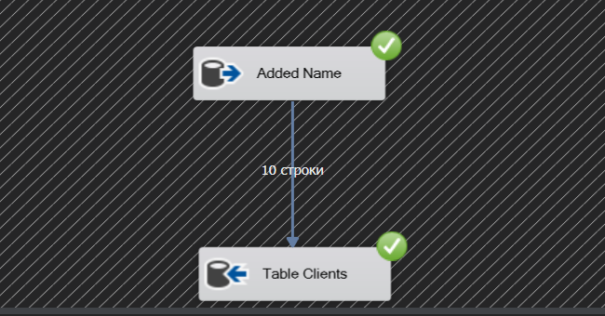

2. [AdventureWorks2017]-нормалиованная схема данных

[AdventureWorksDW2017]-денормализованная схема данных.

[AdventureWorksDW2017]-будет работать быстрее с отчётами.

Т.к. скрипт будет меньше.